Nombre__________________________________________________________ Fecha_______________________ per___

Ch 2.1 - Apuntes Los mandatos informales (tú) - Afirmativos

Mandatos Afirmativos informales (tú): Infinitive _______ form (presente) cut off the ________

Speak. __________________ Eat. __________________ Write.__________________

Verbos –AR (+______) | Verbos –ER/IR (+______)
Take care of. --  Work. --  Help. --  Cook. -- | Sell. --  Drive. --  Read. --

Escribe el mandato:
Leave!
- Hablar: ________________________
- Escribir: ________________________
- Comer: ________________________
- Dormir: ________________________
Stop!
- Llegar: ________________________
- Comprar: ________________________
- Sacar: ________________________
- Recoger: ________________________

Los irregulares mandatos afirmativos… “Vin Diesel has ten weapons”
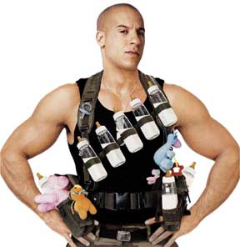
Mandato Infinitivo Quiere decir…
Ven ______________ ________________________
Di ______________ ________________________
Sal ______________ ________________________
Haz ______________ ________________________
Ten ______________ ________________________
Ve ______________ ________________________
Pon ______________ ___________________
Sé ______________ ___________________

Practica los mandatos:
- _________________ (Poner) el equipaje en el autobús.
- _________________ (ir) en autobús.
- Rosa, _________________ (salir) conmigo a conocer la ciudad.
- ¡_________________ (apagar) el incendio!
- _________________ (Venir) al museo conmigo.
- _________________ (buscar) mi equipaje.
- _________________ (recoger) tu maleta.
- _________________ (desembarcar) del avión conmigo.
- _________________ (Hacer) cola en la aduana.
- ¡_________________ (comenzar) el viaje a tiempo!
Práctica: Escribe en español.
1. Deliver the letters! ____________________________________________________________________

2. Cut my hair! ____________________________________________________________________

3. Go to the airport! ____________________________________________________________________

4. Leave the airport! ____________________________________________________________________

5. Pay the lawyer! ____________________________________________________________________

6. Look at the fire! ____________________________________________________________________

7. Speak in court! ____________________________________________________________________

8. Help the sick kid! ____________________________________________________________________

9. Fix my car! ____________________________________________________________________

10. Eat the vegetables! ____________________________________________________________________
Trabajo:
Un estudiante nuevo ha llegado aquí. Tiene miedo porque no conoce a nadie y no sabe dónde están sus clases. Dale algunas sugerencias. ¿Qué puede hacer para tener éxito? ¿A dónde debe ir? ¿Qué son las reglas de la escuela?

1.

2.

3.

4.

5.

